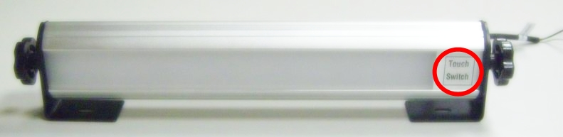
品名：LED ライトバー (TYPE 3-NEW)
Model No: Preliminary

特長
- 0.5W LED x 36個。
- 省電力、長寿命。
レンズにタッチスイッチ(touch switch) 内蔵
- 12VDC入力電圧。
- レンズにタッチスイッチ(touch switch) 内蔵｡

用途
- 自動車やトラック本体やキャンパーや貯蔵室や設備等に対して、理想的な照明灯具。
- ブラケット付き、取り付けが簡単。

構造
主な部品 | 主な材質 | カラー
カバー | PC | 乳白色(霧面)
ケース | アルミ | 銀色
LED | 0.5W LED x 36個 | 白色
外形寸法図：(寸法: 355(長さ) x59(幅) x67(厚さ), 単位: mm)
定格
項目 | 記号 | 定格 | 単位
入力電圧（Voltage Input） | V_{IN} | 12 | V DC
入力電流（Current Input） | I_{IN} | 1200 | mA
消費電力（Power Consumption） | P_{D} | 15 | W
動作温度範囲（Operating Temperature） | T_{ope} | -30 ~ +40 | ℃
保存温度範囲（Storage Temperature） | T_{sto} | -40 ~ +80 | ℃
イルミネーション
項目 | 記号 | ティピカル | 単位
光束(Luminous Flux) | F | 700 +/-10% | lm

